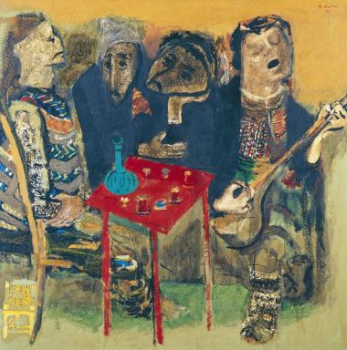 Nicolas Elias

Présentation

Publications

Article dans une revue (7)

Penser l’ascèse avec Diogène de Sinope
Nicolas Élias
Archives de Sciences Sociales des Religions, 2023, 203, pp.169-191. ⟨10.4000/assr.71414⟩
Article dans une revue
hal-04408223v1
Vivre sous la règle de Kaygusuz. Institutions confrériques et forme (liturgique) de vie commune
Nicolas Elias
Turcica : revue d'études turques, 2017, pp.351-379
Article dans une revue
hal-03177160v1
This is not a Festival. Transhumance-Based Economies on Turkey's Upland Pastures
Nicolas Elias
Nomadic Peoples, 2016, 20 (2), pp.265-286. ⟨10.3197/np.2016.200206⟩
Article dans une revue
hal-03177162v1
La discipline de l'ivresse dans une confrérie musulmane de Turquie
Nicolas Elias
Archives de Sciences Sociales des Religions, 2016, 174, pp.241-254. ⟨10.4000/assr.27818⟩
Article dans une revue
hal-03177158v1
De l'action du territoire sur l'homme
Nicolas Elias
2013
Article dans une revue (compte-rendu de lecture)
hal-03248826v1
Plateaux de Turquie
Nicolas Elias,Dilek Sarmiş
Filigrane - Musique, esthétique, sciences, société, 2011, 13, ⟨10.4000/12i58⟩
Article dans une revue
halshs-00722333v1
À propos de violence. Étude d'une danse communautaire du Nord-Est de la Turquie
Nicolas Elias
Cahiers d'ethnomusicologie, 2010, 23, pp.113-130
Article dans une revue
halshs-00722322v1

Ouvrages (2)

La république des danseurs
Nicolas Elias
Karthala, 2019
Ouvrages
hal-03177151v1
Lavta, étude pour un luth d'Istanbul
Nicolas Elias
ISIS, pp.125, 2012
Ouvrages
halshs-00807144v1

Chapitre d'ouvrage (2)

The Drinking Dervishes. An Enquiry into Ritual Inebriation Among a Bektashi Congregation
Nicolas Elias
Aesthetic and Performative Dimensions of Alevi Cultural Heritage, 2020
Chapitre d'ouvrage
hal-03232686v1
Marche sur la neige mais que ta trace ne soit pas visible : la démarche d'un ethnomusicologue à l'aune de la globalisation
Nicolas Elias
Bouët J, Solomos M. Musique et globalisation : Musicologie - ethnomusicologie, L'Harmattan, pp.203-225, 2011
Chapitre d'ouvrage
halshs-00722336v1

Autre publication scientifique (2)

Compte rendu de Jean Lambert et Samir Mokrani (dir.) Qanbus, Tarab. Le luth monoxyde et la musique du Yémen
Nicolas Elias
2015
Autre publication scientifique
hal-03248941v1
Préface du livre Yayla, musique et musiciens de village en Turquie méridionale, Jérôme Cler (Geuthner, 2011)
Nicolas Elias
2011
Autre publication scientifique
hal-03248961v1

Thèse (1)

L'usage communal des sons dans les montagnes pontiques (Turquie)
Nicolas Elias
Anthropologie sociale et ethnologie. Université Paris Nanterre, 2014. Français. ⟨NNT : ⟩
Thèse
tel-03229600v1

